Atletizm Engeli

Tanım:
100m Engelli, 110m Engelli ve 400m Engelli koşularında kullanılır. Aynı zamanda antrenmanlarda plyometric çalışmalar için kullanılır.

Yaklaşık Fiyat:
Adet fiyatı 4000 ₺’den başlamakta.

Fotoğraf:
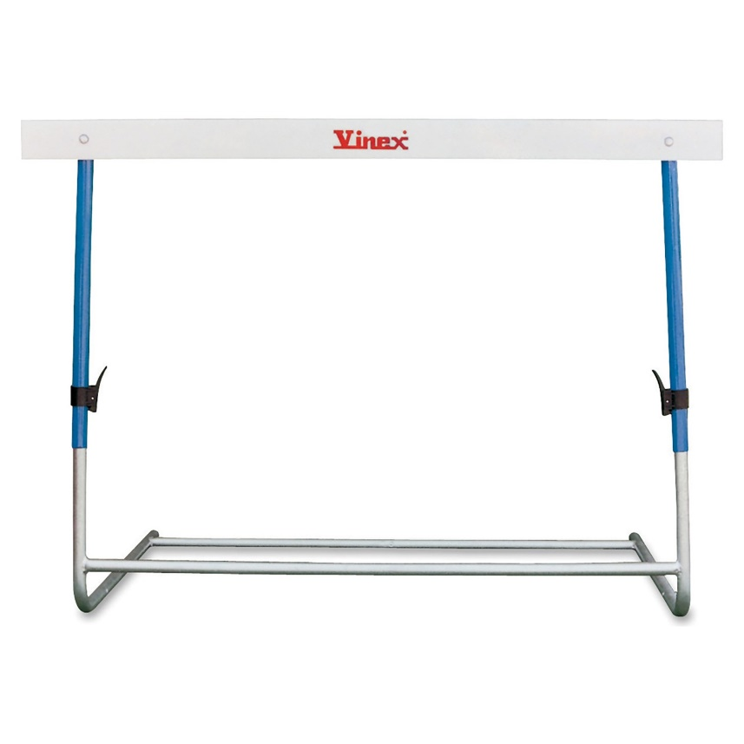

Teknik Şartname:
- Boyu ayarlanabilir olmalı, 33 inch (83.82 cm) ve 42 inch (106.68 cm) yükseklikleri ayarlanabilmeli.
- Boy ayarlandığında dikey çubukları kısalabiliyor olmalı. Dikey çubuklar kısalmadan yalnızca yatay engel alçaldığında, kenardan artan ve uzunluğu sabit kalan dikey çubuklar engel teşkil ediyor, ortadaki yatay kısmın alçalması bir anlam ifade etmiyor.

Adet:
Engelli koşular için en az 10 adet gerekiyor. Ancak antrenmanlar için bütçenin izin verdiği ölçüde birkaç tane (4-5) de yeterli olur.

Gülle

2.1) Tanım:
Atletizmin Gülle Atma branşında antrenman yapmak ve yarışmalara hazırlanmak için kullanılacak.

Yaklaşık Fiyat:
- - 7000 ₺ arasında değişmekte.

Fotoğraf:
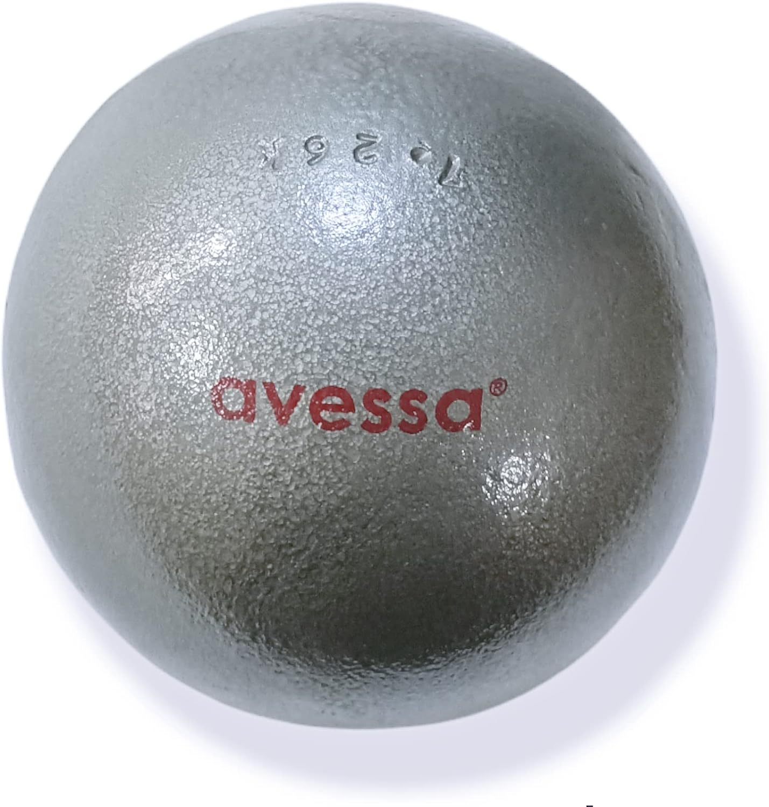

Teknik Şartname:
- Kadınlar Gülle Atma için 4 kg, Erkekler Gülle Atma için 7.26 kg ağırlığında olmalı

Adet:
Kadınlar ve Erkekler gülle atma için birer tane olmak üzere 2 adet
Önerilen linkler: https://www.amazon.com.tr/Avessa-Metal-Gülle-2-Kg/dp/B0BRY6HSC8?source=ps-sl-shoppingads-lpcontext&ref_=fplfs&smid=A1UNQM1SR2CHM&th=1
https://www.sporborsasi.com/selex-salon-gulle-isp-4-kg-1537?srsltid=AfmBOor3THEezVsKY_4IzSDMxSHL_FbNMKpf-IQGAdNCrt5QkfflnIxO7YQ

3) Kauçuk Zemin Kaplama (tartan)

3.1) Tanım:
Tartan zemin atletizm pisti başta olmak üzere koşu ve yürüyüş yollarında tercih edilen bir zemin çeşididir. Tartan dökme kauçuk zemin uzun ömürlü, darbe emici, esnek, UV ışınlarına karşı dayanıklı ve kayganlığı azaltılmış bir spor zeminidir.

3.2) Yaklaşık Fiyat:
Tanesi ortalama 90TL.

3.3) Fotoğraf:

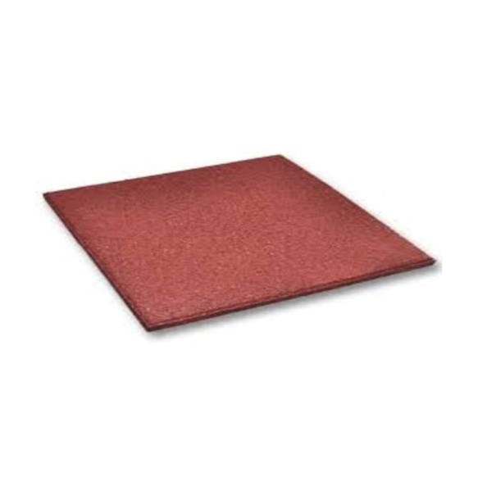

3)4) Teknik Şartname:
Kalınlık 2 cm 40 X 40 Ölçülerinde

3.5) Adet
30-40 metre olacak şekilde, uzun atlama ön koşusu için.
Önerilen link: https://www.n11.com/urun/kaucuk-zemin-kaplama-kaucuk-yer-kaplama-kres-yer-kaplama-tartan-19447991?magaza=evdekorazi&renk=kirmizi

4)Stafet

4.1) Tanım:
Bayrak yarışlarında kullanılır.

4.2) Yaklaşık Fiyat:
Bir tanesi 50 ₺ - 200 ₺ arasında değişmekte.

4.3) Fotoğraf:
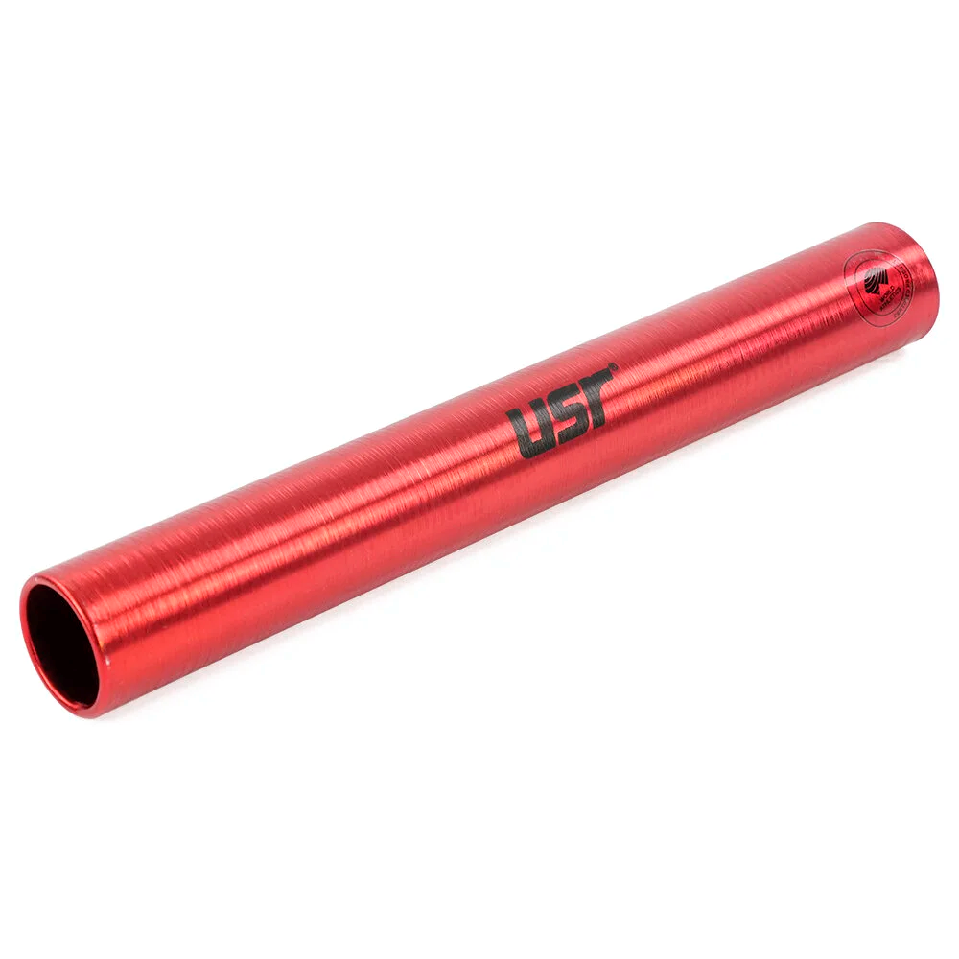

4.4) Teknik Şartname:
- Silindirik, en az 28 cm boyunda, en fazla 4 cm çapında
- 50 gr ile 80 gr arası ağırlıkta

4.5) Adet
Yarış gerçekleştirebilmemiz için 6 adet gerekli.
Önerilen link: https://www.trendyol.com/voit/aliminyum-stafet-baton-kirmizi-p-6865396?boutiqueId=61&merchantId=113000&storefrontId=1&countryCode=TR&language=tr&gads=true&tyutm_source=google&tyutm_medium=cpc&tyutm_campaign=x:home_y:gm_z:gm_t:pla_standard_shopping&gad_source=4&gclid=EAIaIQobChMI89KbtazZhAMVVGdBAh3JjAZPEAQYBCABEgLshvD_BwE

5)Disk

5.1) Tanım:
Atletizm sporu atmalar branşından, bir diskin bir daire içerisinden belli bir açı ile saha boyunca atılmasına göre yapılan spordur.

5.2) Yaklaşık Fiyat:
500TL ve 2500TL arasında değişmekte.

5.3) Fotoğraf:
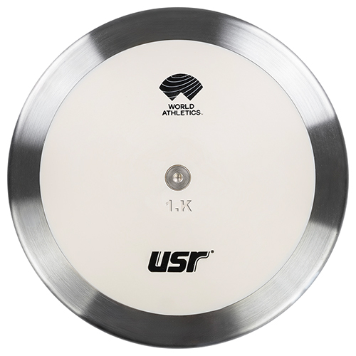

5.4) Teknik Şartname:
-Diskin ağırlığı erkeklerde 2 kg. bayanlara ise 1 kg’dır.
-Erkeklerde disk çapı 219–221 mm., bayanlarda 180–182 mm. arasındadır.

5.5) Adet
Erkek ve kadın olmak üzere 2 adet.
Önerilen link: https://www.uzayspor.com/urunler.asp?kategori=33&altkat=1034

6)Cirit

6.1) Tanım:
Atletizmdeki atma sporlarından olan cirit atma, uzun ok / mızrak şeklindeki cirit diye anılan aletin belli kurallar çerçevesinde en uzağa atma amaçlı spordur.

62) Yaklaşık Fiyat:
900TL ve 1200TL arası değişmektedir.

6.3) Fotoğraf:
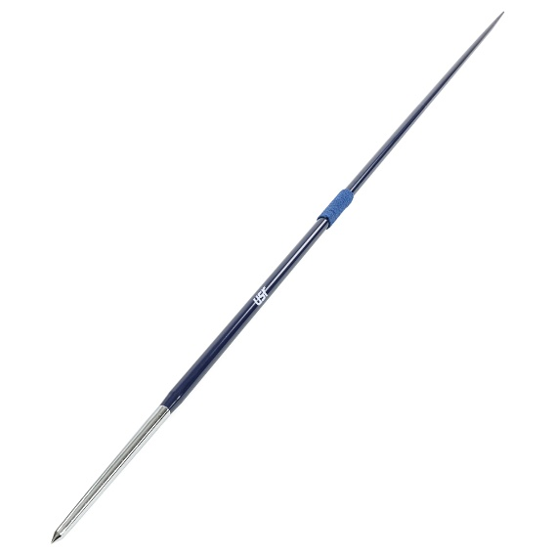

6.4) Teknik Şartname:
-Erkekler cirit uzunluğu 260-270 cm kadınlarda ise 220-230 cm
-Erkeklerde ağırlığı 800gr kadınlarda ise ağırlık 600 gr.dır.

6.5) Adet
Erkek ve kadın olmak üzere 2 adet.
Önerilen link: https://www.uzayspor.com/urun-45011-usr-alc600-600-g-aluminyum-cirit-intcamp-ProductOptions

7)Çekiç

7.1) Tanım:
Çekiç atma,atletizmdeki atma branşlarından biridir. Diğer atmalı sporlar gibi amaç kurallar içinde çekiç olarak anılan malzemeyi olabildiği kadar uzağa atmaktır.

7.2) Yaklaşık Fiyat:
1500TL ve 1800TL arasında değişmektedir.

7.3) Fotoğraf:
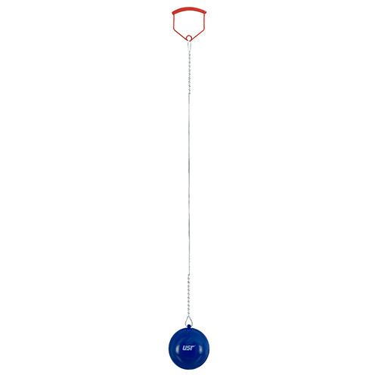

7.4) Teknik Şartname:
-Ağırlığı erkeklerde 7.260g ve kadınlarda 4 kg dır.

7.5) Adet
Erkek ve kadın olmak üzere 2 adet.
Önerilen link: https://www.uzayspor.com/urun-52150-usr-cc726-metal-atletizm-cekic-7,26-kg-intcamp-ProductOptions

İletişim:
athletic@metu.edu.tr
0506 116 53 69 (Murat Yaşar Baskın)

